Node.js升级（只支持32位系统）

1、首先安装n模块

Win10:

|  |
| --- |
| npm install -g n --force |

其他：

|  |
| --- |
| npm install -g n |

Mac:

|  |
| --- |
| sudo npm install -g n |

2、升级node.js到最新稳定版

Linux下安装NodeJs需要配置基础环境：

查看Linux服务器发版本： cat /etc/redhat-release ;

检查Python版本：python -V

1. 使用Linux发行版的包工具
2. CentOs下：

|  |
| --- |
| yum -y update && yun -y groupinstall "Develeopment Tools" |

B、逐步安装：

|  |
| --- |
| cat /etc/redhat-release // 查看发行版本  rpm -q gcc rpm -q gcc-c++ //查看是否安装了gcc和gcc-c++  yum -y install gcc gcc-c++ kernel-devel //安装gcc和gcc-c++ |

1、启动

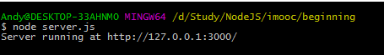

浏览器全局变量是 window Node全局变量是global

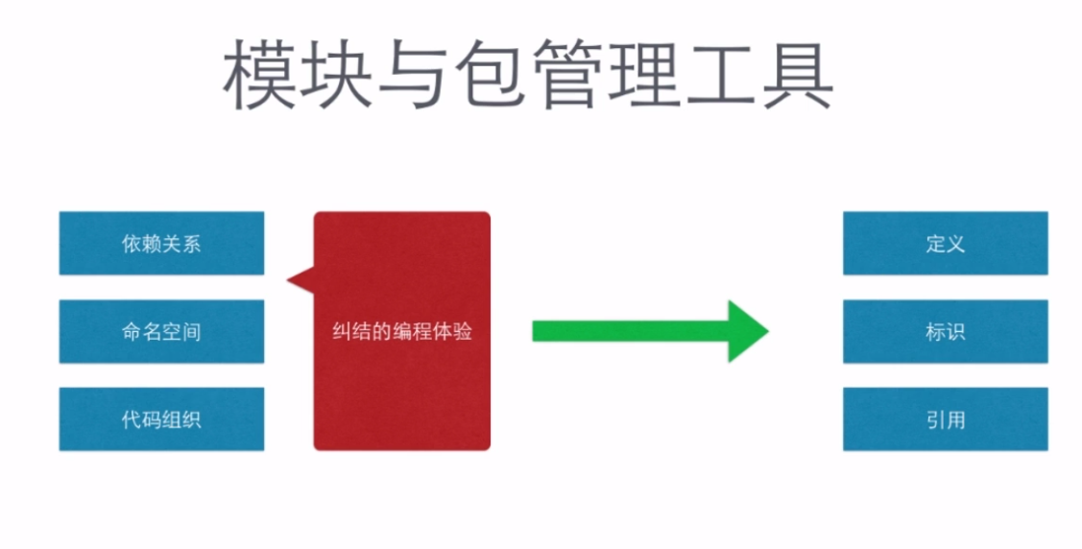

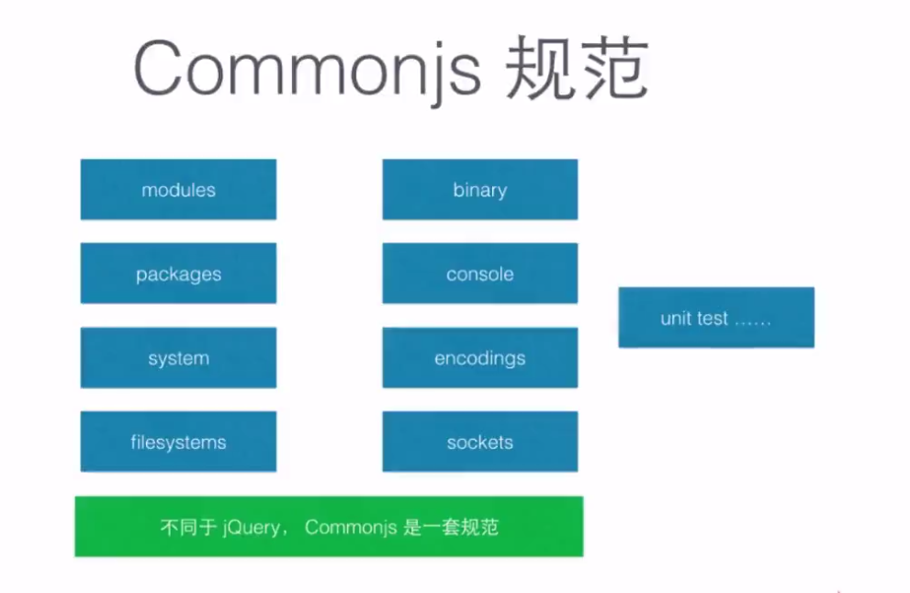

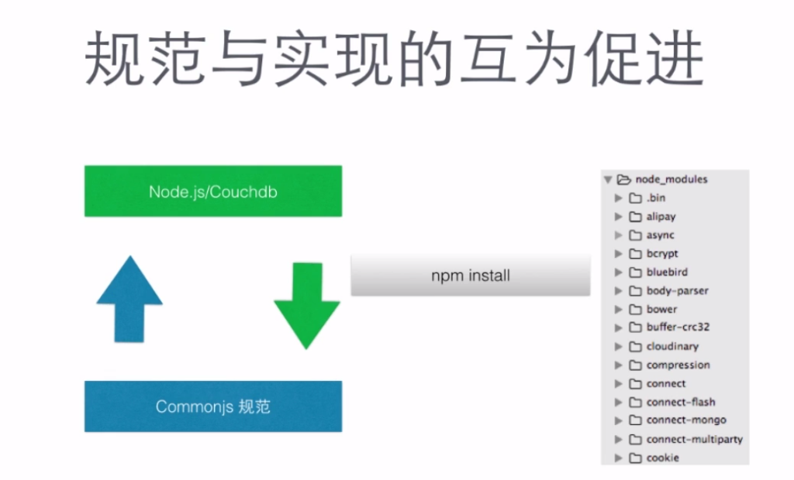

1. 通过文件路径引用模块
2. 通过模块名引用模块：node将模块名映射到对应的文件路径

